2016年中国再生化学纤维行业运行分析  
与2017年运行预测

中国化学纤维工业协会再生化学纤维专业委员会

林世东 谷志刚 赵 力 糜琴仙 岑科超 马俊滨 张 伟   
陈炳根 曹 峰 张 磊 李伯鸣

一、行业运行综述

2016年中国再生化学纤维行业（以下简称再生行业，本文指再生涤纶）的运行突出了以下特点：1~8月份，受原生纤维压制，成本抵抗降低，区间整理，产销不畅；9~12月份，受G20期间江、浙区域化纤集中限产，双11及圣诞节订单的集中释放，及一些僵死企业的倒闭及下游及经销商库存量少，特别是受河北、山东等地因环保检查停车，加上运费上涨、煤改气成本增加、辅料上涨（油剂、色母粒、包装膜、纸箱、托盘等），以及受美元升值影响进口。原料价格上涨、通胀预期等因素影响，主要产品价格稳步上涨，再生长丝、三维、仿羽绒产品上涨最快，再生有色丝产销两旺（色母粒厂每年以两位数的速度增长）。再生化纤设备厂商的内单不多，外单大幅增加，仅有少部分新上及大规模的技术改造。

（一）从行业所处的宏观环境分析

2016年以来，纺织化纤行业运行情况基本正常，运行质量良好，行业景气逐步提升，但是终端需求低迷，原料价格波动，制造成本依然较高，产销增速有所放缓，增加值增速持续放缓，纺织行业主营业务收入和利润增速有所放缓，纺织行业固定资产投资增长有所减速。

内需方面，2016年全国限额以上服装鞋帽针纺织品零售额同比增长7%，较上年同期放缓2.8个百分点，低于社会消费品零售总额增速3.4个百分点；网上零售增速也明显放缓，全国网上穿着类商品零售额同比增长18.1%，较上年同期大幅下降3.3个百分点；2016年前三季度，人均衣着支出在支出中占比7.1%，低于上年同期0.4个百分点。一是因为居民收入增速放缓，消费者信心不足；二是由于国内改善型消费、消费升级的特点日益显著，居民购买耐用品的意愿较强，而对于基本生活品的消费意愿略低。

外需方面，纺织品服装出口价格下降，数量小幅下降。2016年纺织行业累计出口纺织品服装2701.2亿美元，同比下降7.2%。出口规模持续负增长，主要是受美元升值影响，纺织品服装出口价格同比降低1.4%，排除价格因素，纺织品服装出口数量同比下降0.02%。虽然我国纺织品服装在美、日、欧传统市场份额有所下降，但是在其他市场有所提升，市场格局更加多元化，行业分散风险能力有所提升。

行业投资，2016年纺织行业完成固定资产投资12838.75亿元，同比增长7.8%，增速较上年增速回落7.2%。投资回落有以下特点：东部地区投资增速下滑更快，服装、家纺及产业用等终端行业投资增速下滑快，民营资本投资增速下滑快。

（二）从行业所处的微观环境分析

据对企业跟踪调查显示，2016年以来行业第三季度景气指数呈现逐渐回升态势，为行业平稳运行提供支撑。其中新订单指数、成品销售价格指数、原材料购进价格指数和从业人员指数较二季度不同程度提高，预示着市场供求关系出现积极变化，为下一步行业投资和消费注入信心。从中国制造业采购经理人指数（PMI）来看，2016年12月为51.9，较11月跃升1个百分点，创下2013年1月以来最高值，显示年末制造业扩张有所加快。

纺织化纤行业面临的外部形势依然复杂严峻，世界经济增长微弱，贸易保护主义有所抬头，货物贸易增速随之放缓，市场需求持续低迷，原料短缺，制造成本居高不下，但是行业继续深化转型升级，积极落实供给侧改革各项举措，基本实现了行业平稳增长。

**（三）从行业所处的国际竞争环境分析**

由于发达国家再工业的重新定位，加上国内公用工程、运输成本、资金成本及劳动力成本增加等因素，产业全球重新布局，特别是向第三世界国家（印度、巴基斯坦、越南、中东及非洲）转移趋势明显。世界各国对中国运用贸易壁垒、技术壁垒保护自身产业已成为新常态。2016年2月27日，巴基斯坦国家关税委员会发布公告，决定对自中国进口的聚酯长丝纱线发起反倾销调查，该案调查期为2014年10月至2015年9月。

二、2016年行业运行情况分析

（一）2016年再生瓶片行情分析

1．再生瓶片价格走势

1~2月，价格波动不大；3月受原生产品价格上涨及市场供应量少支撑，瓶片价格上涨；4~8月，需求不畅，价格盘整；9~12月G20会议结束后，冀鲁环保整顿，下游补货积极，订单集中采购，产品供不应求，原料价格一路上涨，价格涨幅超过1000元/吨，详见图1。

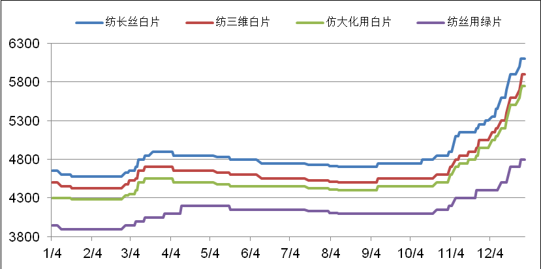

资料来源：中纤网

图1 2016年再生瓶片价格走势

2．原料进出口分析

从表1可以看出：2016年PET废碎料及下脚料的进口总量为253.26吨，与去年同期204.54万吨相比，增幅23.82%；2016年PET废碎料及下脚料的进口均价为428.18美元/吨，与去年同期501.52美元/吨相比，降幅14.62%。进口原料呈量增价跌的走势。

表1 2016年PET废碎料及下脚料进出口一览表

|  |  |  |  |  |
| --- | --- | --- | --- | --- |
| PET废料 | 进口量（万吨） | 进口价格（美元/吨） | 出口量（吨） | 出口价格（美元/吨） |
| 1月 | 13.17 | 444.2 | 0 | 0 |
| 2月 | 11.25 | 428.4 | 0 | 0 |
| 3月 | 20.98 | 416.5 | 0 | 0 |
| 4月 | 19.88 | 414.3 | 0 | 0 |

续表

|  |  |  |  |  |
| --- | --- | --- | --- | --- |
| PET废料 | 进口量（万吨） | 进口价格（美元/吨） | 出口量（吨） | 出口价格（美元/吨） |
| 5月 | 20.91 | 423.5 | 0 | 0 |
| 6月 | 23.33 | 421.8 | 0 | 0 |
| 7月 | 22.41 | 417.6 | 0.099 | 2000 |
| 8月 | 22.71 | 418 | 6.44 | 2450 |
| 9月 | 24.35 | 424.9 | 0 | 0 |
| 10月 | 20.46 | 430.9 | 0 | 0 |
| 11月 | 26.13 | 437.9 | 100 | 13920 |
| 12月 | 27.68 | 456.5 | 10 | 927.3 |
| 合计 | 253.26 | 5134.5 | 116.539 | 19297.3 |

数据来源：中国海关总署

从表2可以看出，由于固废中心审批以2015年1~10月企业进口量的海关数据为依据进行核批，导致2016年废PET批文核定进口总量为3553728吨，与2015年同期的5682318吨相比，减少2128590吨，降幅37.46%。

表2 2016年PET废碎料及下脚料批文一览表

|  |  |  |  |
| --- | --- | --- | --- |
| PET废料 | 批次 | 核定进口量（吨） | 当月总量（吨） |
| 2015年12月 | 第一批 | 1113130 | 1237675 |
| 第二批 | 124545 |
| 2016年1月 | 第三批 | 292844 | 292844 |
| 2016年2月 | 第四批 | 65420 | 118018 |
| 第五批 | 52598 |
| 2016年3月 | 第六批 | 53840 | 76210 |
| 第七批 | 22370 |
| 2016年4月 | 第八批 | 128250 | 153050 |
| 第九批 | 24800 |
| 2016年5月 | 第十批 | 46550 | 347620 |
| 第十一批 | 130540 |
| 第十二批 | 170530 |

续表

|  |  |  |  |
| --- | --- | --- | --- |
| PET废料 | 批次 | 核定进口量（吨） | 当月总量（吨） |
| 2016年6月 | 第十三批 | 112215 | 193545 |
| 第十四批 | 81330 |
| 2016年7月 | 第十五批 | 167253 | 317432 |
| 第十六批 | 150179 |
| 2016年8月 | 第十七批 | 293134 | 405754 |
| 第十八批 | 112620 |
| 2016年9月 | 第十九批 | 105830 | 209830 |
| 第二十批 | 104000 |
| 2016年10月 | 第二十一批 | 97550 | 97550 |
| 2016年11月 | 第二十二批 | 86200 | 104200 |
| 第二十三批 | 18000 |
| 2016年1~11月 | 合计 | 3553728 | 3553728 |

数据来源：环境保护部固体废物管理中心

从表3可以看出，2016年合成纤维废料批文核定进口总量为67015吨，与2015年同期的164830吨相比，减少98915吨，降幅59.34%。

表3 2016年合成纤维废料批文一览表

|  |  |  |  |
| --- | --- | --- | --- |
| PET废料 | 批次 | 核定进口量（吨） | 当月总量（吨） |
| 2015年12月 | 第一批 | 33210 | 39290 |
| 第二批 | 6080 |
| 2016年1月 | 第三批 | 8305 | 8305 |
| 2016年2月 | 第四批 | 0 | 1065 |
| 第五批 | 1065 |
| 2016年3月 | 第六批 | 1000 | 3135 |
| 第七批 | 2135 |

续表

|  |  |  |  |
| --- | --- | --- | --- |
| PET废料 | 批次 | 核定进口量（吨） | 当月总量（吨） |
| 2016年4月 | 第八批 | 1250 | 1250 |
| 第九批 | 0 |
| 2016年5月 | 第十批 | 100 | 300 |
| 第十一批 | 200 |
| 第十二批 | 0 |  |
| 2016年6月 | 第十三批 | 0 | 0 |
| 第十四批 | 0 |
| 2016年7月 | 第十五批 | 4100 | 4480 |
| 第十六批 | 380 |
| 2016年8月 | 第十七批 | 3690 | 4440 |
| 第十八批 | 750 |
| 2016年9月 | 第十九批 | 3300 | 3650 |
| 第二十批 | 350 |
| 2016年10月 | 第二十一批 | 700 | 700 |
| 2016年11月 | 第二十二批 | 400 | 400 |
| 第二十三批 | 0 |
| 2016年1~11月 | 合计 | 67015 | 67015 |

数据来源：环境保护部固体废物管理中心

（二）2016年再生涤纶短纤行情分析

1．再生三维短纤维行情分析

1~4月，销售气氛一般；5~9月，需求不振，价格盘下；10~12月，下游订单集中释放，加上大宗商品期货带动原生聚酯走高，三维产品进入连续上涨通道，最高涨幅1500元/吨。详见图2。

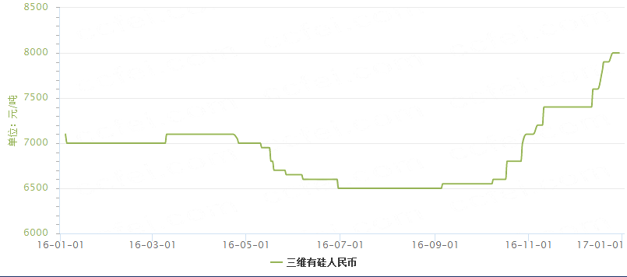

资料来源：中纤网

图2 2016年再生三维中空产品价格走势

2．再生棉型短纤维行情分析

1~2月，春节因素产销平淡；3~4月，随原油和原生价格影响有所上涨；5~9月，下游需求萎缩，产品价格调整向下；10月后，由于G20影响，以及棉花及粘胶价格大涨，拉动再生涤纶短纤维价格，全年最高涨幅近1500元/吨。详见图3。

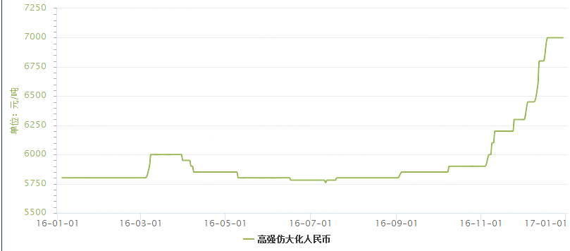

资料来源：中纤网

图3 2016年再生仿大化产品价格走势

3．再生涤纶短纤维进出口分析

从表4可以看出：2016年我国出口涤纶短纤维102.01万吨，较2015年96.35万吨增加5.87%。2016年涤纶短纤维出口平均价格为942美元/吨，较2015年均价的1055美元/吨下跌了10.71%，产品出口呈量增价跌。

表4 2016年涤纶短纤进出口一览表

|  |  |  |  |  |
| --- | --- | --- | --- | --- |
| 涤 短 | 进口量（万吨） | 进口价格（美元/吨） | 出口量（万吨） | 出口价格（美元/吨） |
| 1月 | 0.9 | 1386 | 7.92 | 987 |
| 2月 | 0.65 | 1444 | 5.11 | 947 |
| 3月 | 1.16 | 1364 | 7.54 | 928 |
| 4月 | 0.85 | 1418 | 8.68 | 948 |
| 5月 | 1.01 | 1367 | 9.75 | 953 |
| 6月 | 0.97 | 1339 | 8.62 | 955 |
| 7月 | 0.96 | 1416 | 8.26 | 946 |
| 8月 | 1.04 | 1327 | 10.04 | 934 |
| 9月 | 1.09 | 1325 | 8.51 | 933 |
| 10月 | 1.09 | 1334 | 9.25 | 920 |
| 11月 | 1.23 | 1342 | 9.54 | 924 |
| 12月 | 1.42 | 1378 | 8.80 | 941 |
| 合计 | 12.37 | 16440 | 102.02 | 11316 |

数据来源：中国海关总署

（三）2016年再生涤纶长丝行情分析

1~2月，销售平淡；3~4月，由于随着原油、棉花上涨利好，再生长丝受到推涨；5~9月，下游乏力，价格窄幅盘整；“十一”长假过后，下游需求良好，价格一路走高，详见图4。

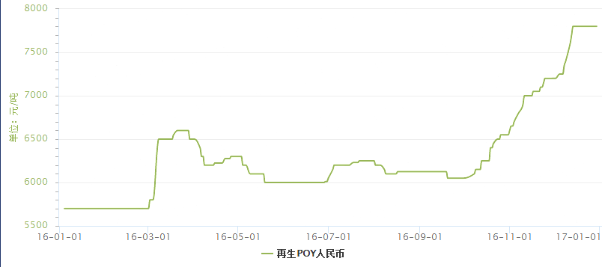

资料来源：中纤网

图4 2016年再生长丝价格走势

（四）2016年再生行业产量、开工率、产销率

据不完全统计：2016年再生行业整体开工率近65%，全年产销率超100%，2016年有效产能875万吨，产量560万吨，具体数据见图5。

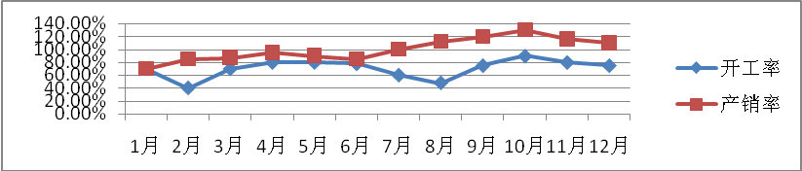

资料来源：中纤网

图5 2016年再生行业开工率、产销率分析

（五）2016年再生行业利润分析

1．再生三维短纤维利润分析

从图6可以看出，三维中空全年利润情况表现尚可，年初时候现金流高达400~500元/吨；至5月后，市场平淡，低价竞争，行业整体亏损；10月后，旺季延续，市场价格回升。

再生三维短纤维2016年平均利润在149元/吨，较2015年同期480元/吨下滑明显，主要是由于产能过剩所致。

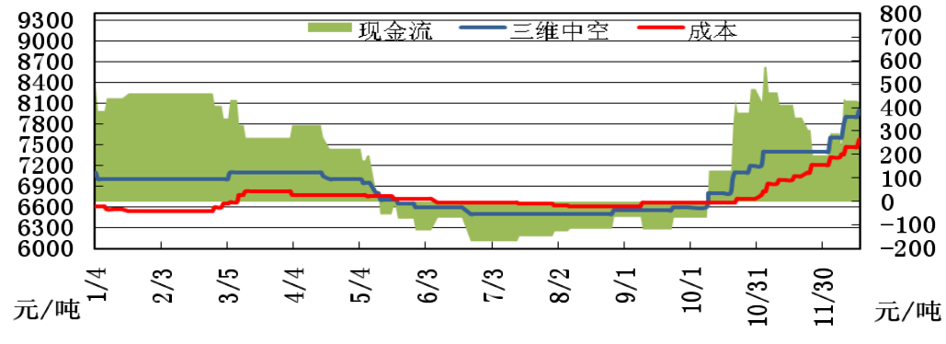

资料来源：中纤网

图6 2016年再生三维中空利润

2．再生仿大化短纤维价差分析

从图7可以看出，再生高强仿大化短纤维仍处于低利润态势。一些典型企业利用低价原料配方，通过专有技术，利用专用装备，形成的规模化、专业化、差异化、专属化的特点，其短纤维产品的吨毛利润较高。

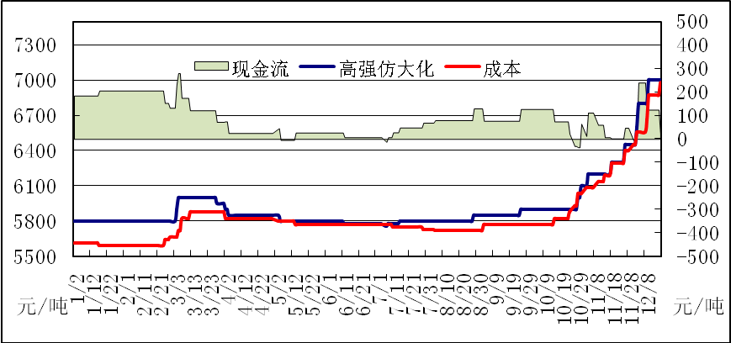

资料来源：中纤网

图7 2016年高强仿大化利润

3．再生POY长丝利润分析

从图8看以看出，1~9月再生涤纶长丝处于亏损中，10月后，市场需求回升，价格暴涨，实现了盈利，且现金流好。

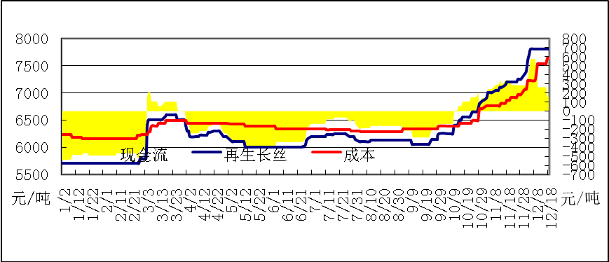

资料来源：中纤网

图8 2016年再生长丝利润

三、2016年影响再生行业的宏观政策汇编

1．2016年1月16日，发改委办公厅以发改办气候[2016]57号发出通知，国家、地方、企业上下联动、协同推进全国碳排放权交易市场建设，确保2017年启动全国碳排放权交易，实施碳排放权交易制度。

2．2016年1月20日，工信部以消费[2016]32号，出台了《再生化学纤维（涤纶）行业规范条件公告管理暂行办法》。申报工作每两年开展一次（首次开展年份为2016年），符合《再生化学纤维（涤纶）行业规范条件》的相关企业，可在2016年6月30日前进行申报。

3．2016年3月15日，国家发展改革委办公厅以发改办环资〔2016〕663号文“关于组织申报资源节约循环利用重点工程2016年中央预算内投资备选项目的通知”，节约循环利用重点工程专项拟安排中央预算内投资20亿元，涉及节能、循环经济、综合利用、节水。

4．《废旧纺织品回收分类规范》作为流通行业标准已在商务部获批立项，计划于2016年底完成定稿和报批等工作。

5．2016年4月8日，合成纤维制造业（再生涤纶）行业列入三部委联合发布的《清洁生产评价指标体系制（修）订计划（第二批）》。

6．2016年4月21日，六部委联合以发改环资[2016]876号发布了《水效领跑者引领行动实施方案》。

7．欧盟发布2016年第26号法规，要求纺织制品中壬基酚聚氧乙烯醚（NPE）含量不得高于0.01%（100ppm）。法规的过渡期为5年，过渡期满后，不符合限量要求的产品将不允许在欧盟市场销售或进口。

8．2016年5月16日，国家发改委和环保部以第38号文发布修订后的《清洁生产审核办法》，并于2016年7月1日起正式实施。

9．2016年6月13日，发改委办公厅，商务部办公厅以发改办产业[2016]1483号联合发文，对装备制造、新一代信息技术、高端材料、节能环保等产业，针对制约产业发展的瓶颈和薄弱环节，重点支持先进技术、重要装备进口。鼓励企业引进消化吸收再创新，更好的发挥进口贴息政策在培育产业竞争新优势上的积极作用。

10．2016年7月5日，国家发改委发布关于对《战略性新兴产业重点产品和服务指导目录》2016版征求意见的公告。其中资源再生利用部分涉及到废塑料无害化再生利用和废旧纺织品无害化再生利用（包括废旧纺织品回收、清洗、分类、分拣、再利用设备）。

11．2016年8月11日，汇改满周岁，人民币兑美元中间价从去年汇改前的6.1162跌至6.6255，一年内贬值5093点，降幅达8.3%，终结了此前十年人民币兑美元累计33%的升值。

12．2016年8月31日，国务院印发《降低实体经济企业成本工作方案》，全面推开营改增试点，确保所有行业税负只减不增。将营改增试点范围扩大到建筑业、房地产业、金融业、生活服务业，并将所有企业新增不动产所含增值税纳入抵扣范围。

13．2016年9月7日，工业和信息化部和国家标准化管理委员会以工信部联节〔2016〕304号印发《绿色制造标准体系建设指南》。

14．2016年9月13日，工信部《绿色制造工程实施指南（2016-2020年）》正式发布，废塑料再获政策支持。

15．2016年11月4日，中国第二份温室气体排放5年工作方案正式出炉。到2020年，中国单位国内生产总值二氧化碳排放比2015年下降18%，碳排放总量得到有效控制。在此基础上，推动中国二氧化碳的排放量在2030年左右达到峰值，并力争早日达到峰值。在方案中，明确将全国碳排放权交易市场作为落实“十三五”规划纲要的最主要抓手之一。

16．2016年11月，环境保护部印发《建设项目环境影响登记表备案管理办法》，登记表由审批制改为备案制，将自2017年1月1日起施行。

17．2016年12月6日，环保部印发《环境保护部推进绿色制造工程工作方案》（环办科技函[2016]2192号文）。

18．2016年12月7日，在国务院常务会议上通过《中华人民共和国水污染防治法修正案（草案）》。

19．2016年12月25日，在十二届全国人大常委会第二十五次会议上获表决通过《中华人民共和国环境保护税法》，并将于2018年1月1日起施行，可实现税负平移。

20．2016年12月21日，工业和信息化部、商务部和科技部联合发布“关于加快推进再生资源产业发展的指导意见”（工信部联节〔2016〕440号），引导和推进“十三五”时期再生资源产业持续健康快速发展，废塑料、废旧纺织品成为重点领域，并且是重大试点示范行业。

21．2016年12月25日，国务院办公厅印发《生产者责任延伸制度推行方案》（国办发〔2016〕99号文）。生产者责任延伸制度是指将生产者对其产品承担的资源环境责任从生产环节延伸到产品设计、流通消费、回收利用、废物处置等全生命周期的制度。

四、2017年再生化学纤维行业展望

（一）关注因素

1. 宏观经济：IMF发布最新的《世界经济展望报告》，呼吁各国要依靠一切政策杠杆——货币、财政和结构来提振增长前景。2017年世界经济增速（PPP）将达到3.4%。

2016年的中央经济工作会议指出，要在减税、降费、降低要素成本上加大工作力度；要降低各类交易成本特别是制度性交易成本，减少审批环节，降低各类中介评估费用，降低企业用能成本，降低物流成本，提高劳动力市场灵活性，推动企业向内降本增效。

2. 棉花因素：预计2017年棉花供需缺口仍将呈现。虽然棉花库存水平仍然较高（达143%），但整体抛储量有限（国家每月抛储约3万吨，占月消费量5%），在供需失衡的影响，棉花价格有望迎新一轮走高。棉花价格的走高对再生涤纶短纤维产品价格有积极影响作用。

3. 原油因素：OPEC与非OPEC达成减产协议后，将油价自2016年初30美元/桶的水平之下抬升，预计2017年原油运行的范围在45～65美元/桶。

4. PTA、切片因素：中国已成为全球最大PTA生产国，目前全球80%以上PTA产能集中在亚洲。中国PTA产能占全球产能近1/2，占亚洲总产能的60%左右。截止2016年6月，中国PTA装置总产能已经超过5000万吨/年。国内PTA贸易是以合约货为主，占8成以上，国内PTA供应结价模式为：（2015年以前）传统的结报价模式；（2015年）按照三网（ CCF、CCFEI、ICIS）现货均价结算模式；（2016年）70%两网（CCF、CCFEI）现货均价+30%成本模式。所以成本对PTA结算价也有直接影响。

5. 行业规范条件：2016年12月27日，工信部已公告符合《再生化学纤维（涤纶）行业规范条件》28家生产企业名单（第一批），对没有改革空间产能进行有效淘汰，有利于再生行业提升整体运行质量。

6. 环境督察联合地区整治环保：2016年全国大范围的环境督察联合地区整治环保行动在2017年将会延续。届时纺织产业集群和重点化纤生产区域将会大面积的关停整顿，对产业链将造成一些局部性的影响。

7. 汇率、利率因素：预计2017年人民币兑换美元汇率将达到1：7.1以上，利于行业产品出口，不利于原料进口；预计2017年美联储将加息3次，中国货币政策将会大致维持中性，将多次下调存款准备金率和小幅提高存贷利率，资金紧张、成本增加将不可避免。

8. 品种：随着浙江、安徽三维大线的投产，产品利润将逐步降低；棉型、长丝等产品受棉花、原生聚酯产品影响较大，利润在盈亏平衡线上下运行；普通二维产品利润维持利润一般。

9. 员工及工资：2016年四季度的暴涨行情，让技术人员又成为香饽饽，加上2017年新增产能太多，招人加薪将是企业的头等大事。

**（二）预测**

1．价格及行情

总体来看，行情将会呈现前高后低走势。上半年，随着各地环保压力的增大，新上项目增多，将会造成原料资源的进一步紧张，产品价格将上涨为主。下半年，随着再生原料稳步提升，市场与产量的不匹配，再生产品价格将下行。

2．运行质量

预计全年开工率65~70%之间，产销率在90~95%以上。

3．产量

2017年春节比较早，受早放假晚开工影响，预计全年产量580~600万吨。

4．行业投资

预计将新增30~50万吨左右，改造项目将达到30万吨。

5．产品进出口

人民币的贬值有利于出口，涤纶短纤产品出口在10万吨/月上下，进口基本稳定在1万吨/月左右。

6．原料（瓶片+整瓶+其他）进口

预计再生行业新增产能较多，造成原料来源的稀缺性，全年进口量将超过260万吨。